
О внесении изменения в приказ исполняющего обязанности Министра образования и науки Республики Казахстан от 23 октября 2007 года № 502 "Об утверждении формы документов строгой отчетности, используемых организациями образования в образовательной деятельности"
Приказ Министра образования и науки Республики Казахстан от 10 мая 2018 года № 197. Зарегистрирован в Министерстве юстиции Республики Казахстан 23 мая 2018 года № 16909
ПРИКАЗЫВАЮ:
1. Внести в приказ исполняющего обязанности Министра образования и науки Республики Казахстан от 23 октября 2007 года № 502 "Об утверждении формы документов строгой отчетности, используемых организациями образования в образовательной деятельности" (зарегистрирован в Реестре государственной регистрации нормативных правовых актов под № 4991) следующее изменение:
в формах документов строгой отчетности, используемых организациями образования в образовательной деятельности, утвержденных указанным приказом, формы:

заявление на единое национальное тестирование изложить в редакции согласно приложению к настоящему приказу.
2. Департаменту высшего и послевузовского образования Министерства образования и науки Республики Казахстан (Исмагулова С.С.) в установленном законодательством Республики Казахстан порядке обеспечить:
1) государственную регистрацию настоящего приказа в Министерстве юстиции Республики Казахстан;
2) в течение десяти календарных дней со дня государственной регистрации настоящего приказа направление его копии в бумажном и электронном виде на казахском и русском языках в Республиканское государственное предприятие на праве хозяйственного ведения "Республиканский центр правовой информации" для официального опубликования и включения в Эталонный контрольный банк нормативных правовых актов Республики Казахстан;
3) размещение настоящего приказа на интернет-ресурсе Министерства образования и науки Республики Казахстан после его официального опубликования;
4) в течение десяти рабочих дней после государственной регистрации настоящего приказа представление в Департамент юридической службы и международного сотрудничества Министерства образования и науки Республики Казахстан сведений об исполнении мероприятий, предусмотренных подпунктами 1), 2), и 3) настоящего пункта.
3. Контроль за исполнением настоящего приказа возложить на вице-министра образования и науки Республики Казахстан Аймагамбетова А.К.
4. Настоящий приказ вводится в действие после дня его первого официального опубликования.
Министр образования и науки  Республики Казахстан | Е. Сагадиев
Приложение
к приказу Министра образования
и науки Республики Казахстан
от 10 мая 2018 года № 197
Утверждена
приказом и.о. Министра образования
и науки Республики Казахстан
от 23 октября 2007 года № 502
Форма
Заявление на единое национальное тестирование

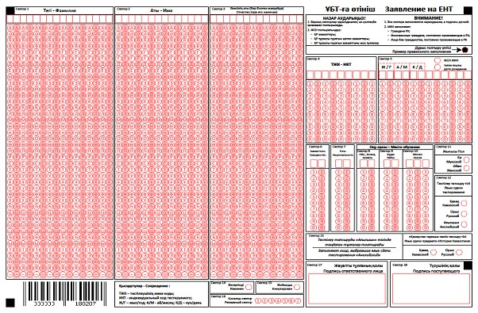

© 2012. РГП на ПХВ «Институт законодательства и правовой информации Республики Казахстан» Министерства юстиции Республики Казахстан

